Приложение 2
к заявке на участие в Конкурсе разработок в области информатизации здравоохранения «Лучшее ИТ решение для здравоохранения 2026».
Организация: ИрбисПрог Разработка: Монитор состояния палат и операционных.


АННОТАЦИЯ
Наша разработка отрисовывает пациентов прямо сейчас в каждой палате, какой день, гендер, цвет браслета и совпадает ли реальный ход операции с тем, что было запланировано накануне.
Цвет гендера это цвет браслета, он имеет смысловую нагрузку.
Цифра рядом - какой день пациент в клинике. Галочка-признак - операция проведена.
Все отрисовывется автоматически от данных из историй болезни.
Ниже в виде диаграммы Ганта отображается операционный день: четыре операционных.
В операционных показаны запланированные операции на текущий день. Плановые операции распределены по запланированному времени плана операций.
Операция может начаться раньше, на что вторая строчка показывает фактическое начало и окончание операций.
Чтобы отобразить состояния операционных мы используем разные цвета:
Готовность операционной - в зеленый цвет окрашивается следующий пациент в операционной и его гендер в палате начинает мигать зеленым.
Это дает сигнал медицинской сестре готовить пациента к подаче в операционную без дополнительных коммуникаций.
Страт и финиш факта операции подтверждается на планшете в операционных в нашей МИС разработанной на языке 1С.
Мы называем это внутренним кодовым словом "Человечки" потому что для нас важен каждый человек в этой системе его состоянии. В палате пробуждения также установлен планшет. Для информирования родственника посредством смс уведомления, когда пациента переводят в общую палату.
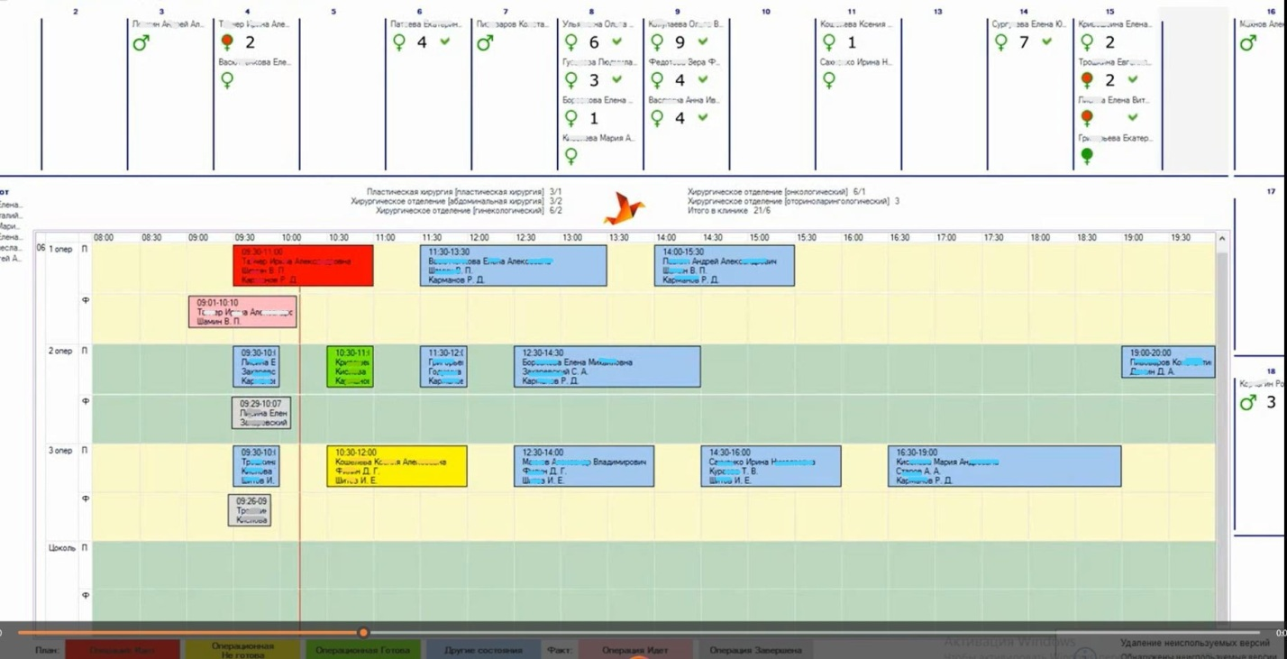
- Операция идет план
- Операционная не готова
- Операционная готова
- Другие состояния
- Операция идет факт - Операция завершена

Это выглядит таким образом
Планшет в операционной подключен к МИС
операция началась
операционная готова
операция закончилась
смена порядка операций

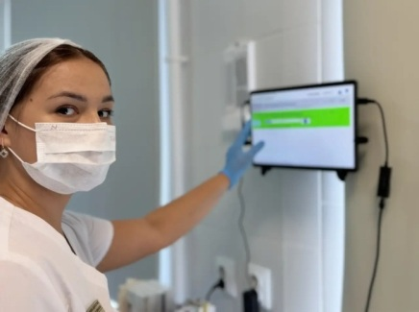
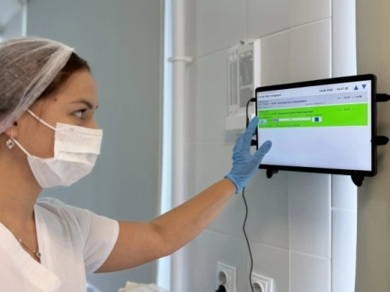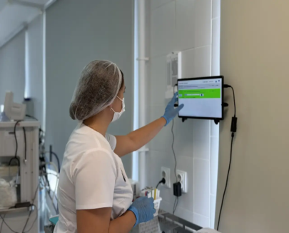

Отображена вся логистическая структура работы отделений с оперблоком.

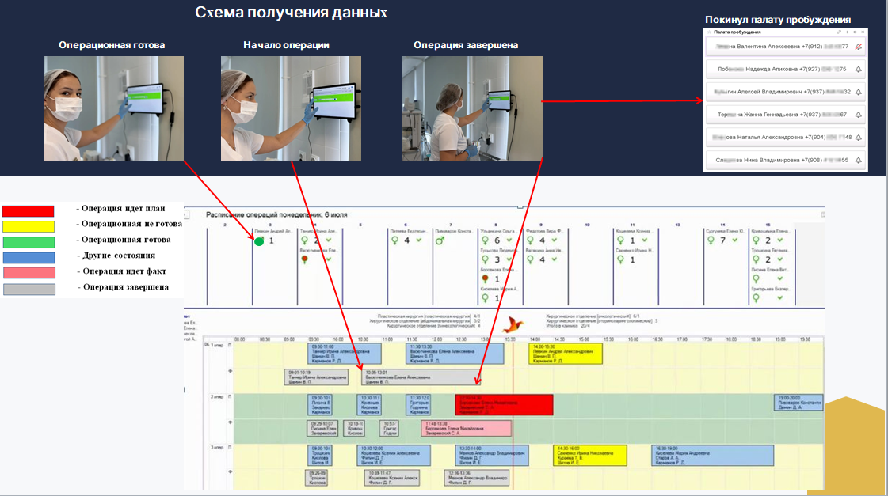

Проект успешно используется в одной из клиник нашего города.
Ссылка на презентацию с видео: https://disk.yandex.ru/d/uyqh5QeBqHy8WQ

